 **Caja de válvulas de una transmisión automática (10)**  18/08/20

CARRERA: MECÁNICA AUTOMOTRIZ.

ASIGNATURA: Mantenimiento sistema transmisión y frenado ( M.S.T.F.)

SEMESTRE I: Cuarto medio

PROFESOR: José D Runiahue serón.

ALUMNO :

**Fecha entrega online 01 /09/20 ( runi28@live.cl )**

**SOLICITO PUEDAN VER LAS IMÁGENES DE ESTA GUÍA DESDE SUS CELULARES (PUEDEN SOLICITAR AL PROFESOR JEFE ENVÍE ESTA GUIA AL WHATSAPP QUE TIENEN DE GRUPO)**

**INTRODUCCION**

El cuerpo de válvulas es conocido como el[**“cerebro” de la caja de cambios**](https://es.wikipedia.org/wiki/Transmisi%C3%B3n_autom%C3%A1tica)**,** se trata del componente más complejo y crítico de la transmisión automática.

*La****función del cuerpo de válvulas****es enviar en el instante preciso la presión de ATF requerida por los distintos paquetes de embragues y frenos de la transmisión para realizar, en cada momento y con exactitud según las condiciones de conducción, el cambio de marchas del vehículo.*

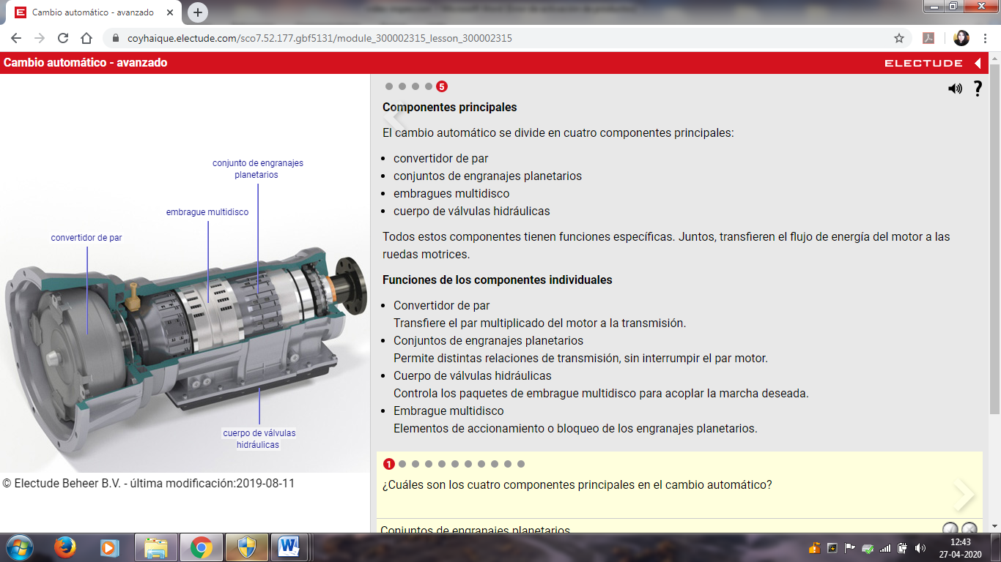

**Partes o componentes del cuerpo de válvulas**

1. Bloque hidráulico (válvulas, muelles, bolas, filtros, pasos de aceite,…)
2. Solenoides (actuadores electro-hidráulicos)
3. Sensores: de velocidad, presión y temperatura.
4. Cableado o placa eléctrica.

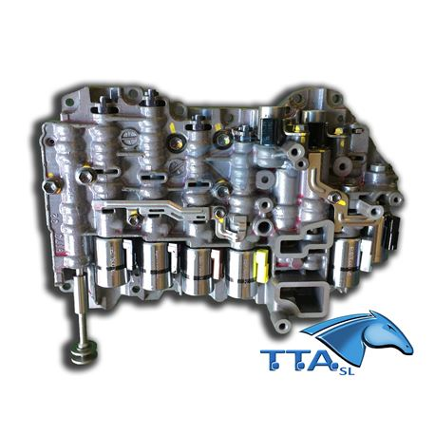

Además de estos componentes, la caja de válvulas necesita para su funcionamiento una centralita (TCU) que lo gestione. La TCU se encarga de gobernar y controlar el funcionamiento del cuerpo de válvulas, para ello envía y recibe información continuamente de otras centralitas, sensores o unidades de control del vehículo, como son las centralitas de motor y ABS, para reconocer las condiciones de conducción reales y, con ello, adaptar el comportamiento de la caja de cambios a través del cuerpo de válvulas.

Dependiendo de dónde se encuentre la unidad de control de la transmisión o centralita (TCU), diferenciamos entre:

* Cuerpo de válvulas: la TCU se encuentra fuera de la caja de cambios.
* Mecatrónica: la TCU está incorporada en el cuerpo de válvulas.

**¿Cómo funciona el cuerpo de válvulas?**

* Un cuerpo de válvulas está compuesto básicamente por un **conjunto de válvulas** y muelles dispuestas dentro de un cuerpo metálico con una serie de cavidades y conductos por los que fluye el ATF a presión, y una serie de actuadores electromagnéticos (solenoides) que se encargan de direccionar dicho ATF y comandar, mediante presión hidráulica, la posición de dichas válvulas.
* Según las condiciones reales de circulación del vehículo y, por consiguiente, la información recibida de otras unidades del vehículo, centralitas y/o sensores, la Unidad de Control de la Transmisión (TCU o TCM) del vehículo es la encargada de gestionar el funcionamiento de dichos solenoides.

El cuerpo de válvulas es muy sensible a cualquier resto de suciedad o contaminante que lleve el ATF, partículas y sobrecalentamientos, y tiende a presentar desgastes que en determinadas zonas que se traducen en pérdida de presión y funcionamiento erróneo de la transmisión.

**Función**

El cuerpo de la válvula controla la sincronización de los engranajes dentro de una transmisión automática. Éste utiliza una combinación de detección de la presión del fluido hidráulico y de señalización para controlar el cambio de marchas y la activación del embrague.

**Importancia**

Aunque muchas piezas pueden fallar en una transmisión automática, los síntomas de un cuerpo de válvula dañado incluyen los cambios de marcha mal sincronizados o ningún cambio en absoluto. El cuerpo de la válvula se compone de varios resortes y válvulas; si los resortes fallan, las válvulas no se pueden abrir y cerrar.

**Conteste las siguientes preguntas ( 2 pto c/u )**

* 1. **Identifique los siguientes componentes de una transmisión automática**

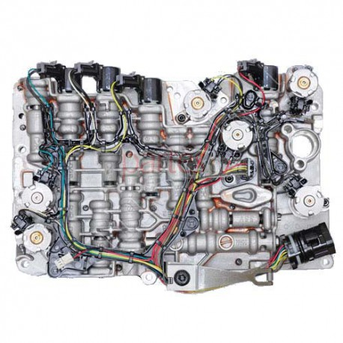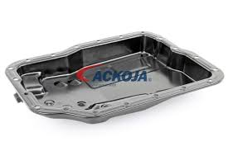

|  |  |
| --- | --- |
|  |  |

* 1. **¿Qué es una caja de válvulas en una transmisión automática?**
  2. **¿Qué falla produce el cuerpo de válvulas en caja automática?**